Муниципальное дошкольное образовательное бюджетное учреждение детский сад №4 «Ромашка» станицы Советской муниципального образования Новокубанский район

«Театрализованное представление «Сказка о глупом мышонке»

по мотивам произведения С.Я. Маршака «Сказка о глупом мышонке»

Средняя группа

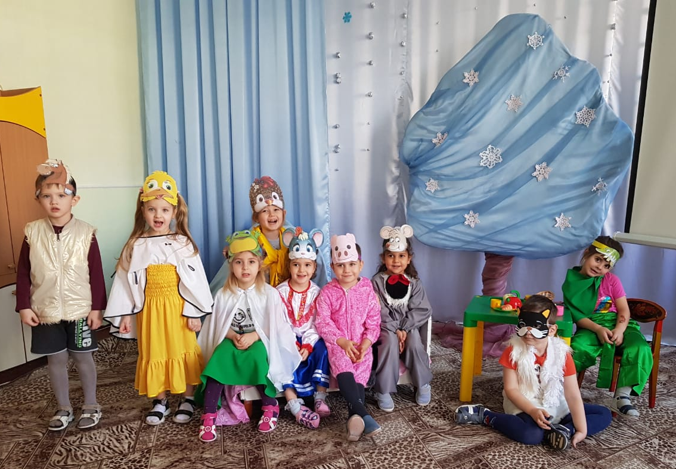

Воспитатель: Булгакова О.Н.
Февраль 2021

Цель: Развитие речи детей через драматизацию игр, сказку, умение соотносить движения с речью;
Учить отвечать на вопросы воспитателя по содержанию полными предложениями, слушать ответы других детей, воспитание чувства сопереживания.
Задачи:
1. Закрепить представления детей о произведении С.Я. Маршака «Сказка о глупом мышонке»
2. Всесторонне развивать творческие способности детей средствами театрального искусства.
3. Развивать у детей способность примерять на себя роль отдельного персонажа
4.Формировать способность передавать характер и настроение персонажа посредством мимики, жестов и интонации
5.Расширять представления детей об окружающей действительности.
6. Продолжать обогащать и активизировать словарный запас детей. Закреплять правильное произношение всех звуков, отрабатывать дикцию. Совершенствовать интонационную выразительность речи.
7.Стимулировать желание детей искать выразительные средства для создания игрового образа персонажа, пользуясь для этого движением, мимикой, жестом, выразительной интонацией. 8.Развивать память, мышление, творческое воображение, восприятие, внимание детей.
9.Поощрять творчество, фантазию, индивидуальность детей в передаче образа.
10.Обогащать чувственный опыт детей.

Оборудование: маски персонажей: мышка, мышонок, кошка, утка, свинка, лошадь, курица, щука, жаба, стулья, кроватка, стол, игрушечная посуда, макет дерева.

Предварительная работа: чтение произведения С.Я. Маршака «Сказка о глупом мышонке», распределение ролей, запоминание реплик, обыгрывание реплик посредством мимики, жестов, интонации, работа над выразительностью речи, подготовка костюмов и атрибутов.

В ролях: мышка – Буклина Ксения, мышонок – Назарян Гаяна, утка – Садовая Станислава, свинка – Солкин Миша, щука – Карлова Саша, курица – Вейзер Ульяна, кот – Хараборкин Юра, лошадь – Ряскин Саша, жаба – Мирзоян Лиана.

Самуил Маршак

Сказка о глупом мышонке

Рассказчик: Пела ночью мышка в норке:
Мышка: — Спи, мышонок, замолчи!
Дам тебе я хлебной корки
И огарочек свечи.
Рассказчик: Отвечает ей мышонок:
Мышонок:— Голосок твой слишком тонок.
Лучше, мама, не пищи,
Ты мне няньку поищи!
Рассказчик: Побежала мышка-мать,
Стала утку в няньки звать:
Мышка:— Приходи к нам, тетя утка,
Нашу детку покачать.
Рассказчик: Стала петь мышонку утка:
Утка: — Га-га-га, усни, малютка!
После дождика в саду
Червяка тебе найду.
Рассказчик: Глупый маленький мышонок
Отвечает ей спросонок:
Мышонок:— Нет, твой голос нехорош.
Слишком громко ты поешь!
Рассказчик: Побежала мышка-мать,
Стала жабу в няньки звать:
Мышка:— Приходи к нам, тетя жаба,
Нашу детку покачать.
Рассказчик: Стала жаба важно квакать:
Жаба: — Ква-ква-ква, не надо плакать!
Спи, мышонок, до утра,
Дам тебе я комара.
Рассказчик: Глупый маленький мышонок
Отвечает ей спросонок:
Мышонок:— Нет, твой голос нехорош.
Очень скучно ты поешь!
Рассказчик: Побежала мышка-мать,
Тетю лошадь в няньки звать:
Мышка: — Приходи к нам, тетя лошадь,
Нашу детку покачать.
Лошадка: — И-го-го! — поет лошадка.-
Спи, мышонок, сладко-сладко,
Повернись на правый бок,
Дам овса тебе мешок!
Рассказчик: Глупый маленький мышонок,
Отвечает ей спросонок:
Мышонок: — Нет, твой голос нехорош.
Очень страшно ты поешь!
Рассказчик: Побежала мышка-мать,
Стала свинку в няньки звать:
Мышка: — Приходи к нам, тетя свинка,
Нашу детку покачать.
Рассказчик: Стала свинка хрипло хрюкать,
Непослушного баюкать:
Свинка: — Баю-баюшки, хрю-хрю.
Успокойся, говорю.
Рассказчик: Глупый маленький мышонок,
Отвечает ей спросонок:
Мышонок:— Нет, твой голос нехорош.
Очень грубо ты поешь!
Рассказчик: Стала думать мышка-мать:
Надо курицу позвать.
Мышка: — Приходи к нам, тетя клуша,
Нашу детку покачать.
Рассказчик: Закудахтала наседка:
Курица: — Куд-куда! Не бойся, детка!
Забирайся под крыло:
Там и тихо, и тепло.
Рассказчик: Глупый маленький мышонок,
Отвечает ей спросонок:
Мышонок: — Нет, твой голос не хорош.
Этак вовсе не уснешь!
Рассказчик: Побежала мышка-мать,
Стала щуку в няньки звать:
Мышка: — Приходи к нам, тетя щука,
Нашу детку покачать.
Рассказчик: Стала петь мышонку щука —
Не услышал он ни звука:
Разевает щука рот,
А не слышно, что поет…
Глупый маленький мышонок,
Отвечает ей спросонок:
Мышонок:— Нет, твой голос нехорош.
Слишком тихо ты поешь!
Рассказчик: Побежала мышка-мать,
Стала кошку в няньки звать:
Мышка: — Приходи к нам, тетя кошка,
Нашу детку покачать.
Рассказчик: Стала петь мышонку кошка:
Кошка: — Мяу-мяу, спи, мой крошка!
Мяу-мяу, ляжем спать,
Мяу-мяу, на кровать.
Рассказчик: Глупый маленький мышонок,
Отвечает ей спросонок:
Мышонок: — Голосок твой так хорош —
Очень сладко ты поешь!
Рассказчик: Прибежала мышка-мать,
Поглядела на кровать,
Ищет глупого мышонка,
А мышонка не видать…

Просмотр мультфильма.
